Braas Granat 13V Anthrazit Mansard-Ortgangziegel rechts

BMI Deutschland BRAAS

Eigenschaften

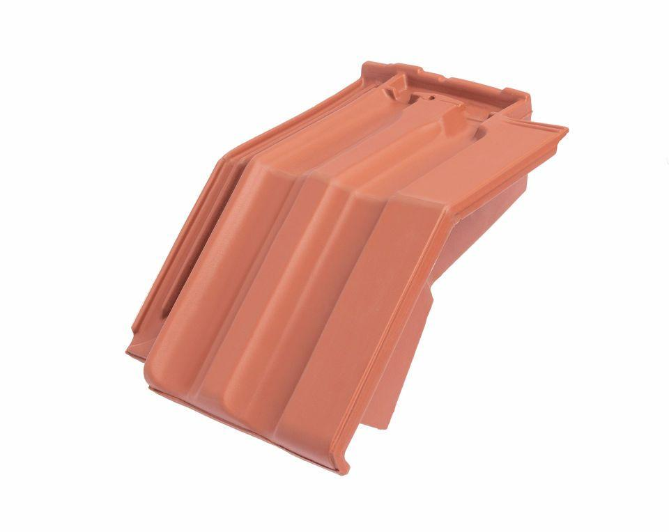

GTIN:

4015506320206

HAN:

08415308

Art Formziegel

Mansard-Ortgangziegel

Farbton

anthrazit

Format

Ganzer Ziegel

Oberfläche

engobiert

Breite (mm)

258,00

Länge (mm)

430,00

Ausrichtung

rechts

Farbtonbezeichnung Hersteller

Anthrazit